GEMEENTE WEMMEL
Gemeenteraad donderdag 6 september 2018

Besluitvorming

In toepassing van artikel 252 van het gemeentedecreet.

Aanwezig : | Raf De Visscher, voorzitter; Walter Vansteenkiste, burgemeester; Christine Lemmens, Marcel Van Langenhove, Bernard Carpriau, Monique Van der Straeten, Vincent Jonckheere, schepenen; Christian Andries, Didier Noltincx, Roger Mertens, Jacqueline Moreau, Roberto Galluccio, Jeannine Sarels, Alain Stubbe, Thierry Mombeek, Koen Weemaes, Steve Goeman, Monique Froment, Veerle Haemers, Eugène Verbist, raadsleden; Rudi Seghers, waarnemend algemeen directeur;
Verontschuldigd : | Wies Herpol, Michèle Laemont, Marc De Groote, Alba Morganti, raadsleden;
Afwezig : | Bernard Hoebanckx, raadslid;

Vanaf punt 12 verlaat raadslid Didier Noltincx de zitting.
Vanaf punt 12 verlaat raadslid Roger Mertens de zitting.
Vanaf punt 12 verlaat raadslid Roberto Galluccio de zitting.
Vanaf punt 12 verlaat raadslid Eugène Verbist de zitting.

De gemeenteraadszitting wordt door de voorzitter om 19u30 voor geopend verklaard.

OPENBARE ZITTING

1. Notulen van de gemeenteraad van 28/06/2018. Goedgekeurd met 13 stemmen voor bij 5 stemmen tegen (Bernard Carpriau, Didier Noltincx, Roger Mertens, Roberto Galluccio en Eugène Verbist) bij 2 onthoudingen (Jeannine Sarels en Alain Stubbe)
De heer Roberto Galluccio vraagt dat de mondelinge opmerking ivm punt 5 van de gemeenteraad van 28/06/2018 (Jaarrekeningen 2017 - kerkfabrieken) nl. de terugbetaling door de kerkfabriek aan de gemeente wordt opgenomen in het besluit van de notulen van 28/06/2018. Deze opmerking wordt niet opgenomen in de notulen van de gemeenteraad van 28/06/2018.
2. Infomoment voortgang LICHT-project. Hiervan wordt kennisgenomen.
De heer Jeroen Ghijselinck, huisvestingsambtenaar, licht dit punt toe.
3. Aanpassing meerjarenplan 2014-2020. Goedgekeurd met 13 stemmen voor bij 7 onthoudingen (Bernard Carpriau, Didier Noltincx, Roger Mertens, Roberto Galluccio, Jeannine Sarels, Alain Stubbe en Eugène Verbist)
4. Budgetwijziging nr. 2 -2018. Op de zitting wordt een amendement ingediend nl: bij de investeringsuitgaven wordt het bedrag voor heraanleg park en parkwegen verhoogd van 50.000 naar 110.000. Dit amendement wordt goedgekeurd met eenparigheid van stemmen. Het punt wordt goedgekeurd met 13 stemmen voor bij 7 onthoudingen (Bernard Carpriau, Didier Noltincx, Roger Mertens, Roberto Galluccio, Jeannine Sarels, Alain Stubbe en Eugène Verbist)
5. Aankoop gronden kerkfabriek - bouw OCMW/BIB. Goedgekeurd met 13 stemmen voor bij 7 stemmen tegen (Bernard Carpriau, Didier Noltincx, Roger Mertens, Roberto Galluccio, Jeannine Sarels, Alain Stubbe en Eugène Verbist)
6. Uitbreiding en herinrichting welzijnscampus - Goedkeuring lastvoorwaarden (bestek en plannen) - raming - gunningswijze. Goedgekeurd met 14 stemmen voor bij 6 stemmen tegen (Bernard Carpriau, Didier Noltincx, Roger Mertens, Roberto Galluccio, Alain Stubbe en Eugène Verbist)
De heer Armand Hermans, voorzitter OCMW, mevrouw Lieve Verschueren, stafmedewerker OCMW, en mevrouw Patricia Hautain, bibliothecaris, lichten dit punt toe.
7. Onderhoud van het wegenpatrimonium voor het jaar 2019 - Goedkeuring lastvoorwaarden en gunningswijze. Goedgekeurd met eenparigheid van stemmen
8. Wijziging aanvullend verkeersreglement: parkeren voorbehouden elektrische voertuigen. Goedgekeurd met eenparigheid van stemmen
9. Wijziging aanvullend verkeersreglement - wijziging verkeersafhandeling A. Verhasseltstraat. Goedgekeurd met eenparigheid van stemmen
10. Politieverordening betreffende nachtwinkels en private bureaus voor telecommunicatie. Goedgekeurd met eenparigheid van stemmen
11. Oprichting Huis van het Kind. Goedgekeurd met 13 stemmen voor bij 6 stemmen tegen (Bernard Carpriau, Didier Noltincx, Roger Mertens, Roberto Galluccio, Alain Stubbe en Eugène Verbist) bij 1 onthouding (Jeannine Sarels)

BESLOTEN ZITTING

12. Vervanging waarnemend algemeen directeur bij afwezigheid. Goedgekeurd met 16 stemmen voor
13. Vervanging financieel directeur bij afwezigheid. Goedgekeurd met 16 stemmen voor

MONDELINGE VRAGEN DOOR GEMEENTERAADSLEDEN

Eugène Verbist

* Stelt dat Eandis nog steeds geen rekening houdt met de taalcode. Hij ontvangt zijn briefwisseling nog altijd in het Nederlands. De burgemeester antwoordt dat hij nogmaals contact zal opnemen met Eandis.

* Stelt dat op het einde van Brabants Dal richting Steenweg op Brussel het zicht van de automobilisten sterk belemmerd wordt door hoge beplantingen. De burgemeester antwoordt dat dit zal doorgegeven worden aan de bevoegde dienst.

Roger Mertens

Vraagt hoe de oproepingsbrieven voor de verkiezingen zullen verzonden worden.
De burgemeester antwoordt dat hij eerstdaags een onderhoud heeft met de gouverneur met het oog op een gemeenschappelijke verklaring met de zes faciliteitsgemeenten.
De gemeente Wemmel volgt de arresten van de Raad van State i.v.m. de registratie van de taalkeuze en houdt zich hierbij aan de onderrichtingen van de adjunct-gouverneur zodat alles op een correcte manier zal verlopen.
Het punt wordt geagendeerd op het college van 12/09.

Koen Weemaes

Stelt dat Antwerpen gestart is met het project "preventing policing", het voorspellen van crimineel gedrag door middel van grootschalige monitoring en data-analyse.
De burgemeester antwoordt dat er in de zone AMOW gewerkt wordt met "community policing", gemeenschapsgerichte politiezorg waarbij er wordt geopteerd voor een specifieke aanpak in de samenleving. De politie staat niet tegenover de samenleving, maar er middenin en is hierdoor een actor in het kader van samenlevingsopbouw.

Deze lijst met beknopte omschrijving van de besluiten ligt ter inzage bij het gemeentesecretariaat, op het gemeentehuis te Dr. H. Folletlaan 28 - 1780 Wemmel, tijdens de openingsuren en dit tot en met 05/10/2018.

Wemmel, 17/9/2018,

in opdracht:
De waarnemend algemeen directeur | De voorzitter
RUDI SEGHERS | RAF DE VISSCHER
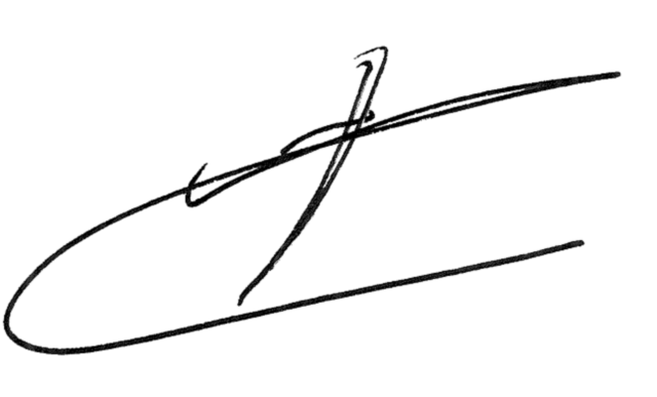 | 